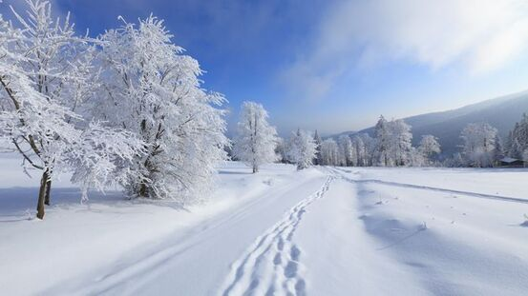
Månedsbrev fra Alvelandet januar 2023
«Gå i skogen, gå i skogen.
Hogge ved, hogge ved.
Fryse på føttene, fryse på føttene.
Springe, springe hjem, springe, springe hjem»
Hei alle foreldre på Alvelandet!
2023 – et nytt år er i gang og vi skal begynne med nytt tema – arbeid, men først noen tilbakeblikk.
Solsnudagen 21.desember ble markert med tente lykter. Nå ser vi at dagene blir lysere og lysere, og det er herlig! I desember fikk alle juleavis fra Haugtussa barnehage med mange planer og aktiviteter for adventstiden: lussekatter og pepperkakebaking. Barna likte godt å bake, men det kjekkeste var å smake. Glitterkongler og fuglemat. Kjekt å få oppleve frost og snø over litt tid her i Stavanger. Lek og aking i snøen. Felles adventsamlinger med julesanger og dagens nisse, Luciafeiring og nissefest. Vi opplevde at vi klarte å skape mange gode opplevelser sammen med barna og det ble en forventningsfull tid.
Det er vinter og vi håper på mer snø. Frost og snø inspirerer til utforskende motorisk lek. I februar starter vi opp med årets eventyrperiode. Vi finner eventyret vårt i eventyreske. Vi skal velge et felles eventyr for hele barnehagen.
Vi vil stimulere til fantasi og kreativitet ved bruk av de estetiske fagene: forming, musikk og drama. Ved å fortelle og dramatisere eventyret motiverer vi barna til å leke og gå inn i roller. Rolleleken er viktig for barns utvikling av språk og sosial kompetanse. Å lytte til språk og rytme i sang og musikk bidrar til språkstimulering.
Viktige datoer
Vi begynner med turdag på onsdag, med noen unntak. Da går vi fra barnehagen ca. kl 9.30, og ønsker at barna er levert og kledd for tur innen den tid.
Vikarer: Camilla og Stine har vært vikarer nå i januar, med unntak av noen dager.
- 4.januar: Vi har tilvenning av nytt barn nå i januar.
- 16.januar: Vi feirer 3 års dag, Gratulere!
- 25.januar: Velkommen til foreldremøtet på Alvelandet onsdag 25.januar, se mail
Vinterhilsen fra Alvelandet «Alle killebukkene på haugen sprang,
spurte om…….var hjemme, mammaen
til………svarte JA og alle killebukkene
de ble så glad.
(eller: mammaen til ……..svarte NEI,
og alle killebukkene de ble så lei.)»

